

Trousse pédagogique bonifiée par les enseignants de 2e secondaire

La situation actuelle et toi

Consignes à l’élève

Ce serait beaucoup plus facile d’être en isolement dans l’endroit de nos rêves ou avec la personne de notre choix! Choisis une activité parmi les trois proposées.

* Rédige un court texte décrivant un lieu de rêve où tu passerais tout ton temps.
* Ton premier paragraphe devra décrire l’extérieur de cet emplacement (ex. : la végétation ou l’aménagement de la cour).
* Ton deuxième paragraphe devra décrire l’intérieur de cet endroit (ex. : la superficie, les pièces ou les divertissements possibles).
* Nul besoin d’écrire une introduction ou une conclusion.
* Lorsque viendra le temps de te réviser, assure-toi que toutes les informations sont placées dans le bon paragraphe.
* Rédige un court texte décrivant la personne avec laquelle tu voudrais être en isolement.
* Ton premier paragraphe devra décrire la personne elle-même (son physique, ses qualités, ses défauts, etc.).
* Ton deuxième paragraphe devra expliquer, à l’aide d’au moins deux raisons, pourquoi tu l’as choisie.
* Rédige une liste de 10 activités loufoques à faire pour briser l’ennui en contexte d’isolement social (ex. : discuter avec ses animaux en peluche (toutous) et prendre le thé avec eux).

Matériel requis

* Papier et crayon ou ordinateur

|  |
| --- |
| Information à l’intention des parents  À propos de l’activité  Votre enfant s’exercera à :   * Décrire un endroit en structurant sa pensée; * Rêvasser!   Vous pourriez :   * Rêver avec lui; * Vérifier si les informations qu’il a écrites sont situées dans le bon paragraphe; * Lui donner UN défi grammatical, si vous le souhaitez, comme celui de vérifier l’accord de tous les verbes conjugués et de justifier à l’oral ces accords. |

Le récit policier

François Guay

Véronique Gagnon-Pelletier

Nancy Langlois

Nathalie Martin

Consignes à l’élève

* Lire les notes de cours en lien avec le récit policier ainsi que les règles du récit policier;
* Lire le texte « Un diner peu ordinaire » d’Agatha Christie;
* Répondre aux questions en lien avec le texte « Un diner peu ordinaire »;
* Faire le mot croisé en lien avec le récit policier (cela vous permettra de réviser le vocabulaire).

Matériel fourni

* Notes de cours et règles en lien avec le récit policier, Texte « Un diner peu ordinaire » d’Agatha Christie, Questionnaire « Un diner peu ordinaire », Mot croisé, Corrigés

# CONDENSÉ DES NOTES DE COURS - LE ROMAN POLICIER -

* **Pourquoi lire un roman policier?**

L’être humain a toujours été fasciné par l'inconnu et la terreur… c’est ce qui a contribué à la naissance du roman policier!

* **La naissance du genre policier**

Petit à petit, des écrits présentant de grands personnages criminels ou détectives sont nés et ont donné le genre policier à toute une série de romans.

* **Éléments essentiels d’un roman policier**
* Premièrement, il doit y avoir un **MÉFAIT** que l’on souhaite résoudre par une **ENQUÊTE**.
* Un **ENQUÊTEUR** doit remonter l’histoire pour trouver le **COUPABLE**.
* Il rencontre des **SUSPECTS**, qui eux, ont des **MOBILES**.

Dans les romans policiers traditionnels, l’histoire débute par un **MÉFAIT**: meurtre, crime, disparition, vol, etc. Elle se développe ensuite selon une **CHRONOLOGIE** **INVERSÉE**, puisqu’il s’agit pour **l’ENQUÊTEUR** de retrouver ce qui s’est produit **AVANT** le crime.

L’intérêt de **l’enquête** policière porte sur le **mobile**, les **circonstances** et **l’arme** **du** **crime**. Le détective parvient à la **solution** en éliminant les uns après les autres les **suspects** qui ne lui permettent pas de vérifier ses **HYPOTHÈSES** qui ne lui permettent pas de vérifier ses **hypothèses**.

* Le roman policier se construit donc surtout sur **l’observation** et la **logique**. Il est, par conséquent, primordial d’avoir des **indices** et de les exploiter dans l’enquête.

Afin de concocter un cas difficile pour le détective et intéressant pour le lecteur, l’auteur exploite des **obstacles** **matériels** ou des **pièges** **logiques**: plusieurs **suspects**, de nouveaux **meurtres**, des diversions et, souvent, des **menaces** contre l’enquêteur lui-même. Ainsi, un récit complexe, mais toujours **cohérent** est mis sur pied.

* **Le récit policier**

Il se définit comme le récit d’une **énigme** policière où la **perspicacité** et la **détermination** guident le héros dans son **enquête** visant la résolution d’un **crime**.

* **LES PERSONNAGES**

Il y a trois personnages **indispensables** au récit policier:

* **La victime**
* **Le coupable**
* **L’enquêteur (le héros)**

Le plus souvent, le héros est

* un **inspecteur** de police,

Mais il peut aussi être :

* un simple **détective** (Sherlock Holmes, Miss Marple, Arsène Lupin),
* un **journaliste**
* un **magistrat**
* quelqu’un d’injustement **accusé**
* **AUTRES PERSONNAGES**

D’autres personnages apparaissent souvent dans un récit policier :

* les **complices**;
* les **spécialistes**;
* les **suspects**;
* **les témoins.**
* **LIEUX et TEMPS**

**Lieux**

La plupart des histoires policières se déroulent dans un pays d’Europe ou d’Amérique.

**Temps**

Généralement, l’époque se situe entre la fin du 19e siècle et de nos jours.

* **ATMOSPHÈRE**

Le roman policier s’accompagne souvent de mystère et d’épouvante , mais l’atmosphère peut aussi y être **grave**, **humoristique** ou **tragique**.

Ainsi, le lecteur doit activer ses méninges, utiliser les rouages de sa mémoire et faire appel à sa perspicacité. Il développe également son sens de l’observation.

* **LE SCHÉMA NARRATIF DU RÉCIT POLICIER**

Généralement, le début d’un récit plonge le lecteur dans une histoire déjà commencée, avec ses lieux, son temps, ses personnages. Les premières lignes ou les premières pages renferment ce qu’on appelle **la situation initiale**.

Il y a là beaucoup de place pour l**’atmosphère** du récit. C’est aussi dans la situation initiale que l’énigme est évoquée, autrement dit, le méfait a déjà été commis.

**L’élément déclencheur:**

C’est le commencement de l’enquête

**Les péripéties:**

- Interrogatoire des témoins

- Découverte d’indices

- Analyse des suspects

**Le dénouement:**

La découverte du coupable (et son arrestation)

**Situation finale :**

Il n’y a pas toujours de situation finale dans les récits policiers, mais l’auteur peut parfois revenir en quelques lignes sur la vie personnelle de l’enquêteur, nous proposer un saut dans le temps qui nous montre la vie de la victime, ou encore un élément discordant dans l’enquête qui viendrait semer le doute dans l’esprit du lecteur (éventuellement dans le but de proposer une suite, par exemple…).

Quelques règles du roman policier

1. Le lecteur et le détective doivent avoir des chances égales de résoudre le problème.
2. L’auteur n’a pas le droit d’avoir recours, vis-à-vis du lecteur, à des ruses et des procédés autres que ceux utilisés par le criminel à l’égard du détective.
3. Le véritable roman policier ne doit pas comporter d’intrigue amoureuse. En introduire une reviendrait, en effet, à fausser un problème devant rester purement intellectuel.
4. Le coupable ne doit jamais se révéler être le détective lui-même ou un représentant de la police.
5. On doit déterminer l’identité du coupable par une série de déductions, et non par accident, par hasard ou à la suite d’une confession volontaire.
6. Tout roman policier exige, par définition, un policier. Ce policier doit faire son travail, et il doit le faire correctement. Il lui faut réunir les indices qui nous conduiront à la personne ayant commis le crime au premier chapitre. S’il n’arrive pas à une conclusion satisfaite par l’analyse des indices qu’il a ainsi réunis, il n’a pas résolu le problème.
7. Pas de roman policier sans cadavre, cela n’existe pas.
8. Le problème policier ne doit être résolu que par des moyens appartenant au domaine de la réalité.
9. Il ne doit y avoir, dans un roman policier qui se respecte, qu’un seul véritable détective. Réunir les talents de trois ou quatre détectives reviendrait non seulement à disperser l’attention et à compromettre la clarté du raisonnement, mais aussi à s’assurer un avantage indu sur le lecteur.
10. Le coupable doit toujours être quelqu’un ayant joué un rôle véritable dans le roman, que le lecteur connaisse suffisamment pour s’y être intéressé. Accuser du crime, au dernier chapitre, un personnage qu’il vient de faire apparaître et qui a joué un rôle trop minime auparavant reviendrait, de la part de l’auteur, à un aveu d’impuissance vis-à-vis du lecteur.
11. L’auteur ne doit jamais prendre le coupable parmi le personnel domestique tel que valets, croupiers, cuisiniers ou autres. Ce serait une solution trop facile.

* MC900012891[1]

1. Il ne doit y avoir qu’un seul coupable, quel que soit le nombre de meurtres commis.
2. Les sociétés secrètes ou les mafias n’ont pas leur place dans un roman policier. L’auteur qui y a recours sombre dans le domaine du roman d’aventures ou du roman d’espionnage.
3. La méthode selon laquelle le crime est commis et les moyens pouvant permettre de démasquer le coupable doivent être rationnels et scientifiques. La science-fiction, avec ses instruments dus à la seule imagination, n’a pas sa place dans un véritable roman policier.
4. La clé de l’énigme doit apparaitre tout au long du roman, à condition bien entendu, que le lecteur soit assez perspicace pour la déceler. En relisant le livre après que le problème ait été élucidé, le lecteur doit pouvoir constater que, d’une certaine façon, la solution était apparente dès le début, que tous les indices permettant de déterminer l’identité du coupable étaient réunis et qui, s’il avait été aussi perspicace que le détective lui-même, il aurait pu percer le mystère avant le dernier chapitre.
5. Il ne doit pas y avoir, dans le roman policier, de longues descriptions ou d’analyses psychologiques subtiles. Ils ralentissent l’action et dispersent l’attention en détournant le lecteur de l’objet principal du livre qui est de poser un problème, de l’analyser et de lui trouver une solution satisfaisante.
6. L’auteur doit éviter de choisir son coupable parmi les criminels professionnels. Leurs méfaits intéressent la police et non les auteurs et les détectives amateurs.
7. Ce qui a été présenté à l’origine comme un crime ne peut se révéler, à la fin du livre, un accident ou un suicide.
8. Le motif du crime doit toujours être strictement personnel. Les complots internationaux et les sombres machinations de la grande politique doit être laissés au roman d’espionnage.

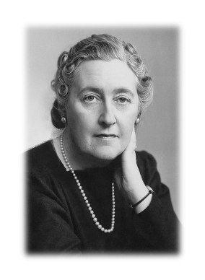**Premier texte**

**Agatha Christie**, (15 septembre 1890 - 12 janvier 1976) est une femme de lettres anglaise, auteur de nombreux romans policiers. Celle qu’on a surnommée la « Reine du crime » a fait des poisons son arme de prédilection. Il faut dire que son travail d’assistante-chimiste dans la pharmacie d'un hôpital militaire lors de la Première Guerre mondiale lui permet de se familiariser avec leurs propriétés et les réactions qu’ils provoquent.

Prolifique, elle a publié 66 romans, 154 nouvelles et 20   
pièces de théâtre qui ont largement contribué à   
populariser le genre policier. Ses oeuvres mettent   
souvent en scène Hercule Poirot, un détective belge   
et Miss Marple, une détective amateur. Agatha Christie   
est l’auteure la plus traduite dans le monde et

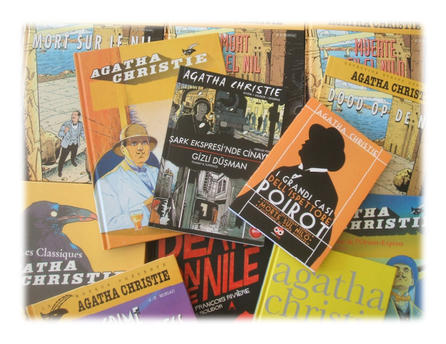plusieurs de ses romans les plus populaires comme Le crime de l’Orient-Express, Dix petits nègres et Mort sur le Nil ont été adaptés à l’écran. Elle a été anoblie en 1971.



Intentions de lecture

Pour comprendre le récit :

 je comprends l’intrigue et je repère les caractéristiques spécifiques au récit policier;

 j’identifie les personnages (Qui?) leurs caractéristiques physiques et psychologiques,   
leurs émotions, leur transformation au fil du récit, etc.;

 je dégage les lieux (Où?).

**Un dîner peu ordinaire**   
par Agatha Christie

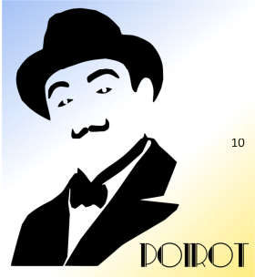

Poirot et moi comptions de nombreux   
amis et connaissances hors du   
commun, parmi lesquels le Dr Hawker,   
un de nos voisins, honorable membre   
du corps médical. Le docteur avait la   
sympathique habitude de passer le soir

10 pour bavarder un moment. C’était un   
fervent admirateur du génie de Poirot.   
D’une nature franche et sans malice, il   
était fasciné par des facultés aussi   
éloignées des siennes.

Un soir de juin, il arriva vers 20 h 30 et   
entama une conversation des plus

réjouissantes sur la fréquence des crimes par empoisonnement à l’arsenic.   
Soudain – nous discutions depuis un quart d’heure environ -, une femme   
survoltée fit irruption dans notre salon :

20 - Docteur, on vous demande! Cette voix, c’était horrible! Ça m’a glacé les sangs!

Je reconnus dans notre visiteuse la femme de chambre de Hawker, miss Rider.   
Le médecin, qui était célibataire, habitait une vieille maison triste quelques rues   
plus loin. Miss Rider, d’ordinaire si placide1, semblait au bord de la crise de nerfs.

- Qu’y a-t-il? Quelle voix? De qui parlez-vous?

11 Calme, d’humeur égale.

2

- Le téléphone a sonné, j’ai répondu. La voix a dit : « Au secours, docteur, au   
secours, ils m’ont tué. » Puis plus rien. J’ai demandé qui était à l’appareil… on   
a chuchoté, j’ai cru comprendre « Foscatin » - quelque chose comme ça – et   
« Regent’s Court ».

Hawker lâcha une exclamation.

30 - Le comte Foscatini! Il possède un appartement à Regent’s Court. Il faut que j’y   
aille tout de suite. Qu’a-t-il bien pu lui arriver?

- Un de vos patients? s’enquit Poirot.

- Je l’ai soigné il y a quelques semaines pour une légère indisposition. Il est   
italien mais parle un anglais impeccable. Bon. Eh bien, je vous souhaite le   
bonsoir, monsieur Poirot, à moins que…

Il hésita.

- Je devine votre pensée, dit Poirot en souriant.

Je serai ravi de vous accompagner. Hasting, vite, allez donc héler un taxi.

Il est toujours difficile de mettre la main sur un taxi en maraude2 lorsque l’on est

40 pressé. Je finis cependant par en intercepter un et, peu après, nous foncions en   
direction de Regent’s Park. Les luxueux appartements de Regent’s Court, un   
immeuble récent tout près de St John Wood Road, étaient dotés des installations   
les plus modernes.

Il n’y avait personne dans le vaste hall. Avec un geste d’impatience, Hawker appela l’ascenseur et, quand la cabine arriva, apostropha le liftier3 en uniforme.

- Appartement 11. Le comte Foscatini. Il paraît qu’il y a eu un accident.

L’homme le regarda, étonné :

- Première nouvelle! Mr Graves, le valet du comte, vient de sortir il y a environ   
une demi-heure. Il ne m’a rien dit.

50 - Le comte est seul chez lui?

- Non, deux messiers dînent avec lui.

- Comment sont-ils? demandai-je tandis que l’ascenseur atteignait rapidement le   
deuxième étage où se trouvait l’appartement 11.

2 Taxi qui circule lentement à la recherche de clients.

3 Personne qui est préposée à un ascenseur.

3

- Je ne les ai pas vus, monsieur, mais je crois que ce sont des étrangers.

Il repoussa la grille de fer et s’effaça pour nous laisser sortir. La porte de l’appartement 11 nous faisait face. Hawker sonna. Pas de réponse. Aucun bruit. Hawker sonna à plusieurs reprises. Nous entendions retentir le timbre de la sonnette, mais aucun signe de vie ne récompensa notre attente.

- Ça devient sérieux, marmonna Hawker.

60 Il se tourna vers le liftier ;

- Avez-vous une clé de cette porte?

- Dans le bureau du concierge, en bas.

- Allez la chercher et appelez également la police. Je crois que c’est préférable.

Poirot approuva cette décision d’un hochement de tête. Le garçon d’ascenseur ne tarda pas à revenir, accompagné du gérant.

- Allez-vous me dire, messiers, à quoi rime tout ceci?

- Volontiers. Je viens de recevoir un appel téléphonique du comte Foscatini   
disant qu’on l’avait attaqué et qu’il se mourrait. Vous comprendrez qu’il n’y a   
pas une seconde à perdre. Nous arrivons peut-être déjà trop tard.

70 Le gérant sortit la clé sans plus se faire prier.   
L’appartement ouvrait sur une antichambre4.

À droite, une porte entrebâillée. Le gérant l’indiqua d’un signe de tête :

- La salle à manger.

Hawker s’y dirigea, Poirot et moi sur ses talons. Une exclamation sourde   
m’échappa. Au milieu de la pièce se dressait une table ronde   
encombrée des reliefs d’un repas. Trois chaises en avaient été   
écartées comme si leurs occupants venaient de se lever.

Dans un angle, à droite de la cheminée, un homme était assis à un bureau, la main droite encore crispée sur le téléphone,

80 le buste affaissé en avant, sans doute à la suite du coup   
terrible qu’il avait reçu sur l’occiput5. Il ne fut pas difficile de   
trouver l’arme : une statuette de marbre avait été hâtivement   
remise à sa place. Son socle était maculé de sang.

4 Salle d’attente, vestibule placé à l’entrée d’un bureau, d’une clinique, d’un appartement, d’une

salle de réception.

4

Le diagnostic du médecin ne se fit pas attendre :

- Il n’y a plus rien à tenter. La mort a dû être instantanée. Je me demande   
comment il a eu la force de téléphoner. Mieux vaut ne toucher à rien avant   
l’arrivée de la police.

Le gérant suggéra de fouiller l’appartement. Le résultat était couru d’avance. Il   
était peu probable en effet que les assassins fussent encore cachés ici alors

90 qu’ils avaient eu tout le temps de quitter les lieux du crime. De retour à la salle à   
manger, je trouvai Poirot – qui ne nous avait pas accompagnés dans notre tour   
d’inspection – profondément absorbé dans l’étude minutieuse du couvert mis sur   
la table. Je l’imitai.

Il s’agissait d’une table ronde, en acajou, lustrée avec soin. Des sets de dentelle   
blanche recouvraient en partie la surface brillante. Au centre, un vase de roses. Il   
y avait aussi un compotier de fruits. On n’avait pas touché aux trois assiettes. Il y   
avait trois tasses avec un reste de café dans chacune : deux contenants du café   
noir, l’autre du café au lait. Les trois hommes avaient bu du porto, et le carafon à   
demi plein se trouvait sur un plateau. L’un d’eux avait fumé un cigare, les deux

100 autres des cigarettes. Un coffret en écaille de tortue et argent, contenant cigares   
et cigarettes, était posé, ouvert, sur la table.

Je passais en revue tous ces éléments, mais je devais admettre qu’ils n’apportaient aucune lumière sur la situation. Curieux de savoir ce que Poirot voyait de tellement captivant sur cette table, je finis par le lui demander.

- Mon bon ami, répondit-il, vous passez à côté de la question. Je cherche   
quelque chose que je ne vois pas.

- C’est-à-dire?

- Une erreur, ne serait-ce qu’une petite erreur que le meurtrier aurait commise.

De son pas alerte, il alla dans la cuisine contiguë, la balaya un instant du regard, 110 puis secoua la tête.

- Monsieur, dit-il au gérant, veuillez m’expliquer, je vous prie, comment sont   
servis les repas.

Le gérant se dirigea vers une ouverture pratiquée dans le mur.

- Voici le monte-charge relié aux cuisines situées au dernier étage de l’immeuble.   
Vous passez votre commande par téléphone et on vous envoie les plats par le   
monte-charge, les uns après les autres. La vaisselle sale redescend par le

5 Partie postérieure et inférieure du crâne.

5

même système. Ainsi, pas de soucis domestiques, et il est plus agréable de pouvoir dîner chez soi de temps à autre que d’aller tous les jours au restaurant.

Poirot acquiesça du chef.

120 - Les assiettes et les plats utilisés ce soir sont donc à la cuisine. Puis-je la   
visiter?

- Naturellement. Roberts, le garçon d’ascenseur, va vous y conduire. Je ne sais   
pas si ça servira à grand-chose. Il y a des centaines d’assiettes et de plats qui   
seront empilés et mélangés.

Poirot insista cependant. Je le suivis jusqu’aux cuisines où l’employé qui avait pris la commande de l’appartement 11 répondit à nos questions.

- On m’a commandé trois menus à la carte, expliqua-t-il. Soupe julienne, filet de   
sole normande, tournedos, soufflé au riz. L’heure? Environ 20 heures, il me   
semble. Non, je crois que la vaisselle a déjà été faite. Désolé. C’était pour les

130 empreintes digitales?

- Pas exactement, dit Poirot, un sourire énigmatique aux lèvres. C’est plutôt   
l’appétit du comte Foscatini qui m’intéresse. A-t-il mangé de chaque mets?

- Oui, mais je suis incapable de vous dire en quelle quantité. Les assiettes   
étaient toutes salies et les plats vides. Tous sauf pour celui du soufflé au riz,   
dont il restait une bonne partie.

- Ah! fit Poirot que ce détail parut satisfaire.

« Décidément, nous avons affaire à un homme méthodique, commenta Poirot en regagnant l’appartement 11. »

- Vous parlez de l’assassin ou du comte Foscatini? demandai-je.

140 - Du comte Foscatini. C’était sans aucun doute un homme méticuleux. Après   
avoir appelé au secours et annoncé son décès imminent, il a pris soin de bien   
reposer le combiné du téléphone sur son support.

Je regardai Poirot, interdit. Les mots qu’il venait de prononcer, ajoutés à ses questions sur le dîner du comte et de ses invités, me mirent la puce à l’oreille.

- Vous pensez à un empoisonnement? murmurai-je. Le coup sur la tête ne serait   
qu’un simulacre?

Poirot se contenta de sourire.

6

L’inspecteur du commissariat le plus proche venait d’arriver avec deux policiers.   
En nous voyant, il fronça le sourcil mais Poirot l’apaisa en mentionnant notre ami

150 de Scotland Yard, l’inspecteur Japp. De mauvaise grâce, il nous accorda la   
permission de rester.

Heureusement, car cinq minutes plus tard, un homme fit irruption dans la pièce, en proie à une grande agitation. C’était Graves, le valet et maître d’hôtel du défunt comte Foscatini. Son récit produisit une vive impression.

Le matin précédent, deux individus, deux Italiens, étaient venus voir son maître.   
Le plus âgé, la quarantaine environ, se nommait Ascanio. Le plus jeune avait une   
vingtaine d’années. De toute évidence, le comte attendait leur visite. Il envoya   
Graves en ville sous un prétexte futile. Là, le valet s’interrompit et hésita à   
poursuivre son histoire. Il finit par avouer que, curieux de connaître le motif de

160 cette visite, au lieu d’obéir tout de suite, il avait écouté à la porte. Les trois   
hommes parlaient si bas qu’il avait eu du mal à saisir leurs propos. Cependant il   
était parvenu à comprendre qu’il était question d’argent… et de menaces. Le ton   
de la discussion? Il lui avait paru aigre-doux. Enfin, le comte avait haussé la voix   
et le valet avait clairement entendu les mots suivants :

- Je n’ai plus de temps à vous accorder, messieurs. Je vous donne rendez-vous   
ici demain soir à 20 heures. Nous reprendrons notre conversation.

De peur d’être surpris en flagrant délit d’indiscrétion, Graves était vite sorti   
s’acquitter de sa course. Le lendemain soir, les deux invités s’étaient présentés à   
20 heures précises. Au cours du repas, la conversation avait roulé sur différents

170 sujets : la politique, le temps et les pièces de théâtre en vogue. Lorsque Graves   
avait servi le porto et le café, son maître lui avait rendu sa liberté pour la fin de la   
soirée.

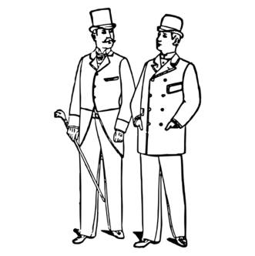- En était-il toujours ainsi quand il recevait? demanda l’inspecteur.

- Non, monsieur, ce n’était pas dans ses habitudes. C’est   
pourquoi j’ai pensé que l’affaire qu’il traitait avec ses invités

sortait vraiment de l’ordinaire.

Le récit de Graves s’achevait là. Il s’était éclipsé vers 20 h   
30 pour retrouver un ami qu’il devait accompagner au   
Metropolitain Music Hall dans Edgware Road.

180 Quant aux deux Italiens, personne ne les avait vus partir.   
Cependant, on était sûr que le meurtre avait été commis à 20   
h 47. En s’affaissant sur le bureau, Foscatini avait renversé   
une pendulette qui s’était arrêtée du coup, et c’était à cette

7

même heure que miss Rider avait reçu l'appel téléphonique du comte.

Le médecin légiste avait procédé à l’examen du corps que l’on avait allongé sur le canapé. Je vis le visage du comte Foscatini pour la première fois : teint olivâtre, long nez, moustache noire bien fournie, bouche charnue qui révélait des dents d’une blancheur éblouissante. Au total un visage peu amène.

- Bon, fit l’inspecteur en refermant son calepin. L’affaire n’est pas très   
190 compliquée. La seule difficulté sera de mettre la main sur ce signor Ascanio. Voyons, est-ce que son adresse ne serait pas inscrite, par hasard, dans le

carnet de la victime?

Comme Poirot l’avait remarqué, le défunt Foscatini était un homme d’ordre. Rédigés d’une petite écriture nette et bien moulée, on pouvait lire les mots suivants : Signor Paolo Ascanio, *Grosvernor Hotel*.

L’inspecteur s’empara aussitôt du téléphone pour appeler l’hôtel. Quelques minutes plus tard, il nous rejoignait avec un large sourire :

- Il était grand temps. Notre ami s’apprêtait à prendre le train-ferry pour le   
Continent. Eh bien, messieurs, c’est à peu près tout ce que nous pouvons faire   
200 ici. C’est une sale affaire mais le problème était tout ce qu’il y a de plus simple : encore un de ces crimes à l’italienne, une sombre histoire de vendetta6.

Ainsi congédiés non sans désinvolture, il ne nous resta plus qu’à redescendre   
l’escalier. Le Dr Hawker, lui, était au comble de l’excitation :

- Un vrai début de roman! Passionnant! Si on le lisait, on n’y croirait pas.

Poirot garda le silence. Il semblait absorbé par ses pensées. De toute la soirée, c’est à peine s’il avait ouvert la bouche.

- Que dit notre maître détective? fit Hawker en lui assenant une tape dans le dos.   
Il n’y a rien pour mettre en branle vos petites cellules grises, cette fois-ci.

- Vous croyez?

210 - Qu’y aurait-il?

- Par exemple, il y a la fenêtre.

- La fenêtre? Mais elle était fermée. Personne n’a pu entrer ou sortir par là. C’est   
un détail qui ne m’a pas échappé.

- Et qu’est-ce qui vous a permis de le remarquer?

6 Dans certaines régions méditerranéennes, notamment en Corse, coutume qui consiste, pour tous

les membres d’une famille, à poursuivre la vengeance d’une offense ou d’un meurtre.

8

Hawker parut intrigué par cette question.

- Je faisais allusion aux rideaux, s’empressa d’ajouter Poirot. Les rideaux   
n’étaient pas tirés. Bizarre, à mon avis. Et puis, il y a le café. C’était du café   
très noir.

- Et alors?

220 - Du café très noir, répéta Poirot. N’oublions pas qu’à cet élément s’ajoute le fait   
que nos dîneurs n’ont pratiquement pas touché au soufflé de riz. Par   
conséquent, nous obtenons… Comment?

- Balivernes! s’esclaffa le médecin. Vous me faites marcher.

- Je ne me permets jamais ce genre de plaisanterie. Hastings, ici présent, sait   
bien que je suis parfaitement sérieux.

- Peut-être bien, mais toujours est-il que je ne sais pas où vous voulez en venir,   
avouai-je. Vos soupçons ne se portent quand même pas sur le valet? C’est vrai   
qu’il pourrait être de mèche avec le gang et avoir versé du poison dans le café.   
Je suppose qu’on va vérifier son alibi.

230 - Sans aucun doute, mon ami. D’ailleurs, c’est l’alibi du signor Ascanio qui   
m’intéresse.

- Vous pensez qu’il en a un?

- C’est ce qui m’inquiète. Enfin, nous n’allons pas tarder à être éclairés sur ce   
point, je n’en doute pas.

En effet, le *Daily Newsmonger* nous permit de connaître la suite des événements.

Le signor Ascanio, qui était descendu à l’hôtel *Grosvenor* deux jours avant   
l’assassinat, fut arrêté et accusé du meurtre du comte Foscatini. Il nia connaître   
le comte et déclara ne s’être jamais rendu à Regent’s Court, que ce fût le soir du

240 crime ou la veille au matin. Quant à son acolyte, il avait disparu de la circulation   
et tous les efforts pour retrouver sa trace s’avérèrent infructueux.

Toutefois, Ascanio ne fut pas jugé. L’ambassadeur d’Italie en personne vint déclarer à la police que le soir du crime, Ascanio se trouvait avec lui à l’ambassade entre 20 et 21 heures. L’accusé fut relaxé7. Naturellement, nombreux furent ceux qui conclurent à un crime politique que l’on s’empressait d’étouffer.

7 Être acquitté, reconnu non coupable.

9

C’est avec un vif intérêt que Poirot avait suivi ces péripéties. Néanmoins, je   
tombai des nues8 lorsqu’il m’apprit un matin qu’il attendait un client à 11 heures   
et qu’il s’agissait d’Ascanio.

250 - Il désire vous consulter?

- Pas du tout, Hastings, c’est moi qui désire le consulter.

- À quel sujet?

- Au sujet du meurtre de Regent’s Court.

- Avez-vous l’intention de prouver que c’est lui l’assassin?

- Il est impossible de juger deux fois un homme pour le même délit, Hasting.   
Tâchez donc de faire appel à votre bon sens. Ah! Voilà le coup de sonnette de   
notre ami.

Quelques instants plus tard, on introduisait le signor Ascanio, individu petit et   
maigrichon, qui jetait des regards furtifs à la ronde. Il restait debout, bombardant

260 de coups d’oeil soupçonneux tantôt Poirot, tantôt moi.

- Monsieur Poirot?

Mon ami se tapota la poitrine pour se désigner.

- Veuillez prendre un siège, signor. Vous avez donc bien reçu mon mot. J’ai la   
ferme intention d’éclaircir ce mystère, et vous pouvez m’être de quelque   
secours. Commençons donc par le commencement. Vous avez rendu visite, en   
compagnie d’un ami, à feu le comte Foscatini, le mardi 9 dans la matinée…

L’Italien l’interrompit d’un geste énervé :

- Je n’ai rien fait de la sorte. J’ai juré…

- Précisément, et mon petit doigt me dit que vous avez menti.

270 - C’est une menace? Bah! Je n’ai rien à craindre de votre part. Je viens d’être   
acquitté.

- Juste. Et puisque je ne suis pas un imbécile, ce n’est pas la menace des   
galères9 que je brandis mais de la publicité. La publicité! Je vois qu’à ce mot   
vous faites la grimace. Je m’en doutais. Cette petite idée m’a traversé l’esprit.   
Vous savez, mes petites idées me sont des plus précieuses. Voyons, signor, je   
vous recommande la franchise. Attention, je ne vous demande pas quelles

8 Être extrêmement surpris.

9 Peine des criminels condamnés à ramer sur les galères du roi.

10

raisons vous ont amené en Angleterre. Je sais que le but de votre voyage ici était de rencontrer le comte Foscatini.

- Il n’était pas comte, maugréa l’Italien.

280 - En effet, j’avais remarqué que son nom ne figurait pas dans l’almanach du   
Gotha10. Bah! Chez les maîtres chanteurs, on use souvent du titre de comte.

- Bon, autant être franc. Vous avez l’air d’en savoir long.

- J’ai fait fonctionner mes cellules grises. Alors, signor Ascanio, vous avez donc   
rendu visite au mort le mardi matin. Je ne me trompe pas?

- Non, en effet, mais je ne suis pas retourné à Regent’s Court   
le lendemain soir. C’était inutile. Je vais tout vous raconter.   
Ce scélérat était en possession de documents qui

concernaient un homme de haut rang en Italie. Il   
exigeait une grosse somme d’argent en échange.

290 C’est pour cela que je suis venu en Angleterre.   
J’avais rendez-vous avec lui le mardi 9. Un   
secrétaire de l’ambassade m’a accompagné. Le   
comte s’est montré plus raisonnable que je ne   
l’espérais, même si la somme que je lui ai remise

était considérable.

- Un instant, je vous prie. Comment l’avez-vous payé?

- En devises italiennes. Des petites coupures. Je lui ai donné l’argent le mardi   
matin. Il m’a rendu les documents compromettants. Je ne l’ai plus revu.

- Pourquoi ne pas avoir dit la vérité lors de votre arrestation?

300 - Ma position était délicate. Je ne pouvais pas faire autrement que de nier avoir   
jamais fréquenté cet individu.

- Et quelle est votre interprétation des événements de la soirée?

- Je ne vois qu’une explication possible : quelqu’un s’est fait passer pour moi. Il   
paraît qu’on n’a pas retrouvé d’argent dans l’appartement.

Poirot le regarda un instant, puis secoua la tête.

- Étrange tout de même, murmura-t-il. Nous sommes tous pourvus des mêmes   
petites *cellules grises* et nous sommes si peu nombreux à savoir les utiliser!

10 L’Almanach de Gotha est un annuaire des maisons royales et des familles souveraines ou l'ayant

été et de la haute noblesse de l'Europe ainsi que des chefs d'État.

11

Bien, signor Ascanio, je vous crois. Votre récit confirme ce que j’avais   
pressenti. Je tenais à m’en assurer.

310 Il raccompagna l’Italien à la porte, le salua, puis revint s’asseoir dans son   
fauteuil.

- Écoutons donc l’opinion du capitaine Hastings sur cette affaire, dit-il en   
souriant.

- Ma foi, Ascanio doit avoir raison : quelqu’un s’est fait passer pour lui.

- Vous n’utilisez donc jamais la matière grise dont vous a pourvu le Bon Dieu!   
Rappelez-vous l’observation que j’ai faite le soir du crime en quittant   
l’appartement : les rideaux n’étaient pas tirés. Nous sommes au mois de juin. Il   
fait encore jour à 20 heures. La lumière baisse vers 20 h 30. Cela vous dit   
quelque chose?... Allons, mon bon, un jour, vous finirez bien par y arriver, je le

320 sens. Bien, continuons notre analyse. Le café était très noir, les dents du comte   
Foscatini d’un blanc éclatant. Or, le café tache les dents. Conclusion : le comte   
Foscatini n’a pas bu de café. Pourtant, il y avait du café dans les trois tasses.   
Pourquoi donc vouloir faire croire que le comte Foscatini a bu du café alors   
qu’il n’en est rien?

Je secouai la tête, déconcerté.

- Ne désespérez pas, je vais vous aider. Quelle preuve avons-   
nous qu’Ascanio et le secrétaire de l’ambassade, ou les deux

imposteurs qui usurpent leur identité, se sont rendus à   
Regent’s Court ce soir-là? Personne ne les a vus entrer.

330 Personne ne les a vus quitter l’immeuble. Nous avons pour   
seule preuve le témoignage d’un homme et d’une ribambelle   
d’objets inanimés.

- Que voulez-vous dire?

- Je parle des couteaux et des fourchettes, des assiettes et des   
plats vides. Ah! Je reconnais que l’idée est astucieuse.   
Graves est un vaurien et un voleur, certes, mais quel homme   
méthodique! Le 9 dans la matinée, il surprend une bribe de   
conversation entre son maître et deux visiteurs. Il en entend   
assez pour comprendre qu’Ascanio est mal parti pour se

340 défendre. Le lendemain dans la soirée, vers 20 heures, il dit   
à son maître qu’on l’appelle au téléphone. Foscatini s’assoit   
au bureau et prend l’appareil. Graves lui assène un coup au   
moyen de la statuette de marbre, puis se précipite sur le   
téléphone intérieur et commande trois menus. Le dîner

12

arrive, il dresse le couvert, salit assiettes, couteaux et fourchettes. Il lui faut   
ensuite se débarrasser de la nourriture. Il est intelligent et également doté d’un   
bon estomac. Mais après avoir mangé trois tournedos, il ne peut pas avaler   
une seule bouchée du soufflé au riz. Il prend la peine de fumer malgré tout un   
cigare et deux cigarettes pour jouer le jeu jusqu’au bout. Ah! c’est du grand art.

350 Il a pensé à tout. Il tourne les aiguilles de la pendule pour marquer 20 h 47, la   
fracasse par terre pour qu’elle s’arrête. Un seul détail lui échappe : il oublie de   
tirer les rideaux. Car si le dîner avait réellement eu lieu, on aurait tiré les   
rideaux dès que le jour aurait décliné. Ensuite, Graves quitte l’appartement,   
parle des invités au garçon d’ascenseur, va dans une cabine téléphonique et, à   
20 h 47, appelle le docteur en se faisant passer pour son maître censé   
agoniser. Son idée a si bien fonctionné que personne n’a pensé à vérifier si l’on   
avait bel et bien appelé depuis l’appartement 11 à l’heure dite.

- Sauf Hercule Poirot, j’imagine? dis-je, sarcastique.

- Pas même Hercule Poirot, rectifia mon ami avec un sourire. Je vais vérifier

360 cet élément dès à présent. Auparavant, je voulais vous exposer mon raisonnement. Vous verrez que j’ai raison, bien sûr. Ainsi, Japp, que j’ai déjà mis sur la voie, pourra procéder à l’arrestation du respectable Graves. Je me demande combien d’argent il a bien pu déjà dépenser.

Il va de soi que les faits donnèrent raison à Poirot. Il ne se trompe jamais, que le diable l’emporte!

CHRISTIE, Agatha. *Les enquêtes d’Hercule Poirot : Un dîner peu ordinaire,* Paris, Hachette, 2006, p.216-231

13

**Questionnaire A**

1

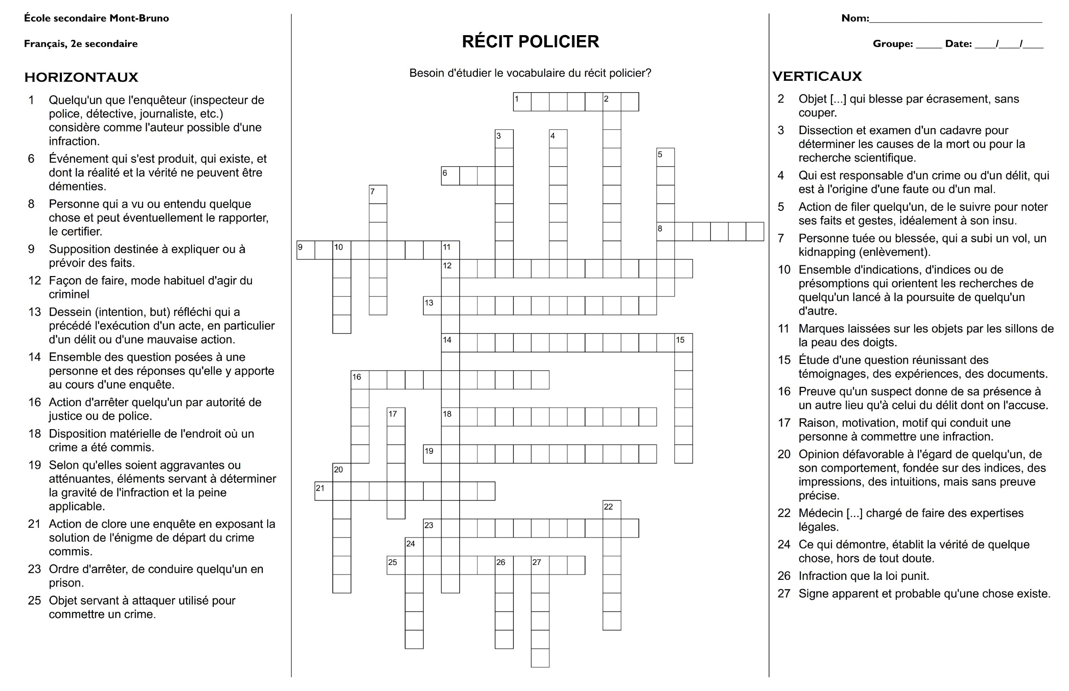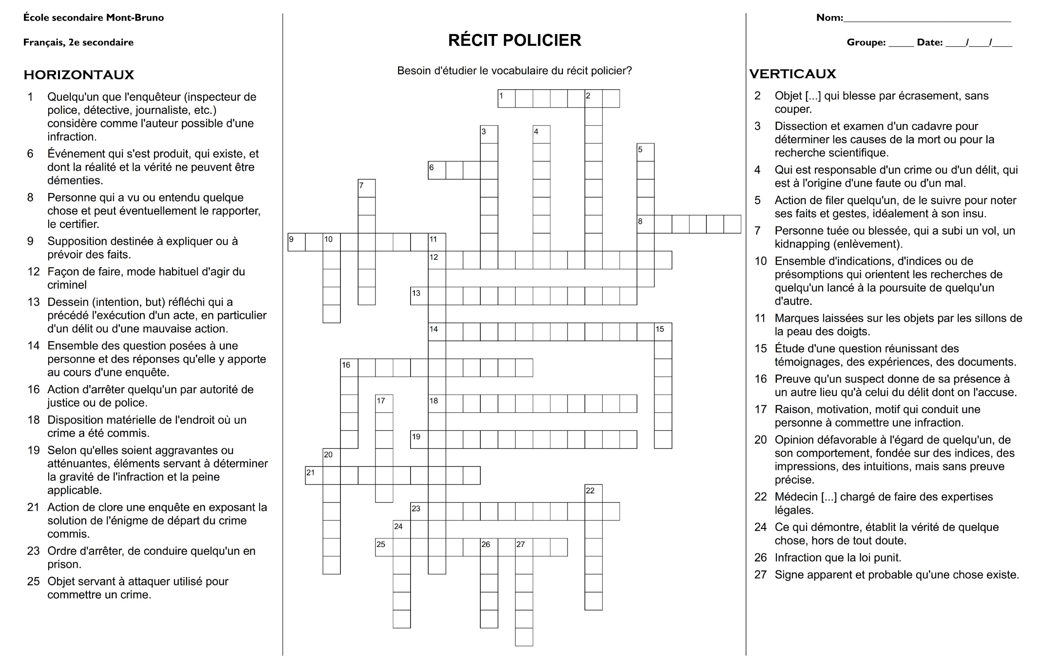

CONCLUSION – INDICE – FAIT – MOBILE – MODE OPÉRATOIRE – TÉMOIN – FILATURE – CIRCONSTANCES – HYPOTHÈSE – CRIME – PRÉMÉDITATION – SUSPECT – MANDAT D’ARRÊT – SOUPÇON – COUPABLE – ARME DU CRIME – AUTOPSIE – LÉGISTE – VICTIME – INTERROGATOIRE – PISTE – EMPREINTES DIGITALES – CONTONDANT – ALIBI – SCÈNE DE CRIME – PREUVE – ENQUÊTE – ARRESTATION

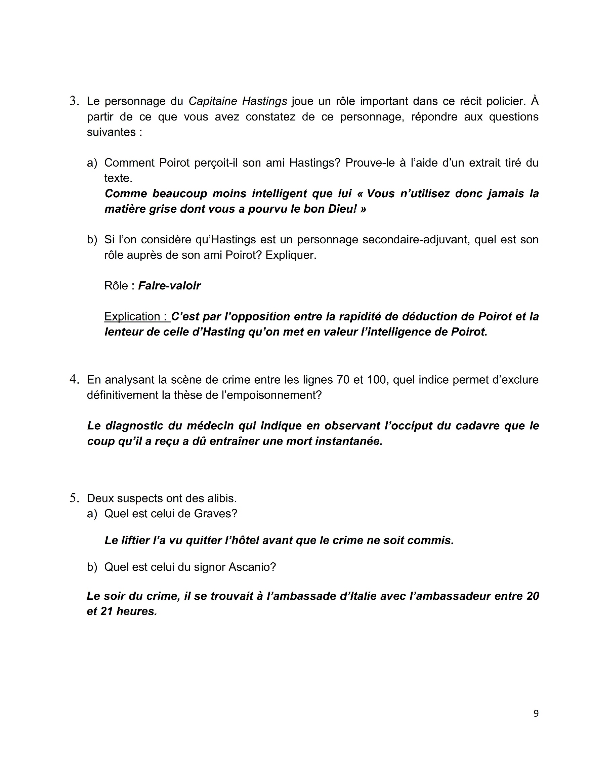

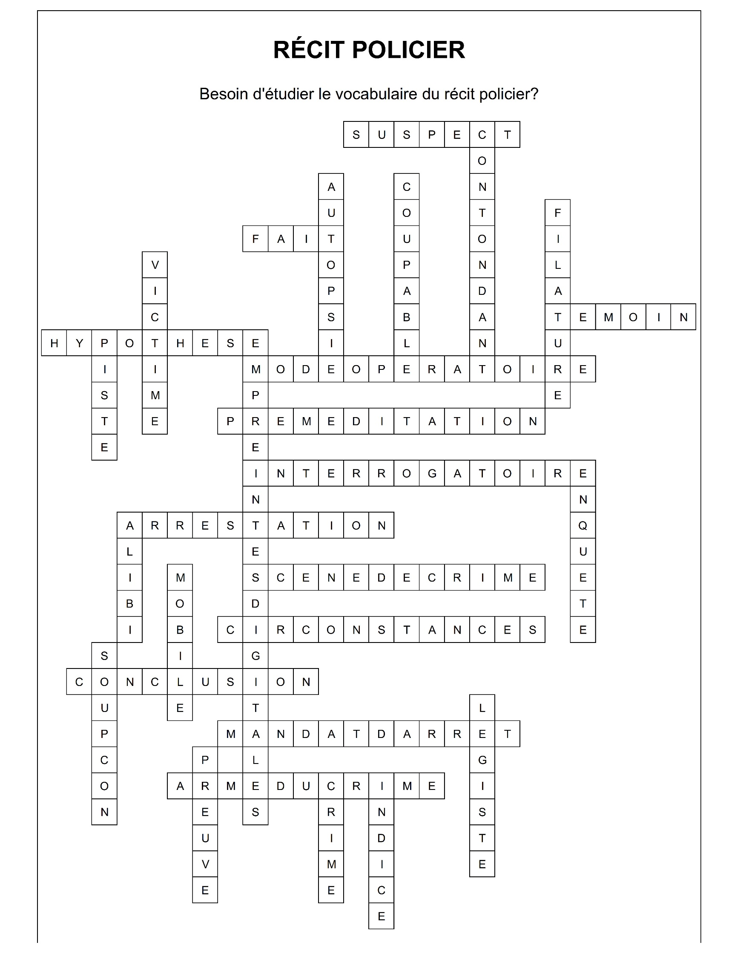

Cool Jobs

Consignes à l’élève

There are many different jobs out there. If you believe in yourself and are passionate about your job, you can be anything you want to be. Today, you are going to discover four cool jobs and reflect on a career choice. What are your talents? What are you passionate about? Then, thinking about your passions and talents, you will create the perfect job.

* Answer the following questions in writing: What job would you like to have? Is it a typical job or an unusual job? What personality traits are required to do this job? What are people’s perceptions of this job?
* Watch the video about four cool jobs and take notes in a chart (see the appendix).
* After viewing the video, answer the following questions in writing: Which of these jobs do you think is the most interesting? What other interesting job would you like to do?
* Share your discoveries with a family member or a friend.
* Invent a job that would give you the opportunity to develop your passion or your talent on a daily basis.
* If you need ideas, you can watch the suggested videos or read the suggested articles in the “Matériel optionnel” section.
  + Make a list of your talents and passions. (E.g.: play video games, draw, cook, listen to music, play chess) and choose one of your passions or talents and turn it into a job you would enjoy.
  + Prepare a job description. The following questions can help you: What is the name of your cool job? Where do you work at this job? What equipment do you need? Is it done alone or with teammates? What personal traits are useful when doing this job? What other information about the job can you give?
    - Your writing purpose: to inform
    - Your audience: people looking for cool jobs
* If you have time, prepare a video, multimedia presentation or poster to present this new job to your family and/or friends and discuss their impression of this new job.

Matériel requis

* Click [here](https://www.youtube.com/watch?v=KqXbBg7xpvI) to watch the video about four cool jobs.

Matériel optionnel

* Videos: [Ice Cream Shop](https://www.youtube.com/watch?v=mizPKb8CEro), [Tech/Gaming](https://www.youtube.com/watch?v=gFkG3dv523Y&t=63s), [Breakdancer](https://www.youtube.com/watch?v=LFfc6IESw6Y&t=44s)
* Articles and videos: [Domino Designer](https://scienceworld.scholastic.com/issues/2018-19/021119/domino-designer.html#1040L), [Teen Piano Player - Darius](https://action.scholastic.com/issues/2018-19/040119/the-amazing-music-of-darrius-simmons.html#600L-700L)
* Article: [Making Gifs](https://action.scholastic.com/issues/2019-20/030120/he-makes-gifs-for-a-living.html)

Source : Activité proposée par Bonny-Ann Cameron, conseillère pédagogique à la Commission scolaire de la Capitale, Lisa Vachon, conseillère pédagogique à la Commission scolaire des Appalaches, Émilie Racine, conseillère pédagogique à la Commission scolaire de Portneuf et Dianne Elizabeth Stankiewicz, conseillère pédagogique à la Commission scolaire de la Beauce-Etchemin.

Annexe – Cool Jobs

Chart

|  |  |  |  |  |
| --- | --- | --- | --- | --- |
|  | Golf Ball Diver | Opera Singer and Janitor | Cutwoman | Circus Performer (Trapeze Artist) |
| Where does this person work? |  |  |  |  |
| What makes this/these job(s) cool? |  |  |  |  |
| What does it take to do this/these job(s)? |  |  |  |  |
| What other information do you find interesting? |  |  |  |  |

La chambre de tes rêves

Consignes à l’élève

* Planifie la quantité de peinture et de papier peint nécessaire pour réaliser la décoration de la chambre de tes rêves. Tu devras peinturer les quatre murs et le plafond et installer une bande de papier peint.
* Prévois aussi l’achat du matériel (ex. : rouleaux, pinceaux, pot de peinture) qui te permettra d’effectuer cette tâche.

Matériel requis

* La tâche et les consignes complètes à l’élève, qui se trouvent à la page suivante.
* Pour la prise des mesures de la chambre, un ruban à mesurer, une équerre, une règle ou une corde, par exemple.
* Des circulaires de quincaillerie (format papier ou en ligne).

|  |
| --- |
| Information à l’intention des parents  À propos de l’activité  Le but de cette activité est de travailler l’aire et le périmètre des figures planes, la transformation des unités de mesure et les calculs impliquant des nombres décimaux (nombres à virgule) et des pourcentages. Cette activité peut être réalisée par les élèves de 1re et de 2e secondaire.  Cette tâche demande à votre enfant de planifier la décoration de sa chambre en calculant la quantité de peinture et de papier peint nécessaire. Votre enfant devra également prévoir le coût total de ces travaux de décoration.  Votre enfant peut utiliser une ou plusieurs couleurs pour peinturer sa chambre. C’est à lui de décider, car c’est la chambre de ses rêves. |

Annexe – Tâche et consignes

Tâche

Détermine le coût total de la décoration de la chambre de tes rêves.

Consignes à l’élève

* Tu dois planifier les travaux de peinture des quatre murs et du plafond de ta chambre en utilisant les mesures réelles de celle-ci.
* Tu dois planifier l’installation d’une bande de papier peint sur tes murs à un mètre du sol.
* Tu dois acheter des pots de peinture et du papier peint en bande en quantité suffisante.
* Tu dois acheter les outils qui te permettront d’installer le papier peint et de peinturer (ex. : pinceaux et rouleaux).
* Tu dois ajouter les taxes, c’est-à-dire la TPS et la TVQ, au prix des articles.
* Tu dois trouver le prix des articles dans des circulaires ou sur le Web. Si ce n’est pas possible pour toi, tu peux demander à un adulte le prix approximatif de ceux-ci.

Mythes et réalités sur la COVID-19

**Consignes à l’élève**

La COVID-19 se répand rapidement et nous oblige tous à prendre des mesures extraordinaires. Toutefois, plusieurs personnes comprennent mal pourquoi elles doivent agir ainsi. On trouve de nombreux renseignements sur les réseaux sociaux, mais certains sont faux.

Dans cette activité, on te propose de mesurer tes connaissances actuelles sur le coronavirus. En consultant des sources d’information jugées dignes de confiance, tu pourras ensuite vérifier et enrichir tes réponses.

En premier lieu, essaie de répondre aux questions suivantes par toi-même, sans aide extérieure :

* Que signifie COVID-19?
* Pourquoi a-t-on demandé aux voyageurs de s’isoler pendant au moins 14 jours à leur retour?
* Qu’est-ce qu’une période d’incubation?
* Quels sont les principaux symptômes de la maladie à coronavirus?
* Comment le virus peut-il être transmis?

Ensuite, vérifie tes réponses en consultant des sources d’information fiables :

* [Organisation mondiale de la santé](https://www.who.int/fr)
* [Gouvernement du Québec : COVID-19](https://www.quebec.ca/sante/problemes-de-sante/a-z/coronavirus-2019/)
* [Gouvernement du Canada : COVID-19](https://www.canada.ca/fr/sante-publique/services/maladies/maladie-coronavirus-covid-19.html)
* [Vidéo : Différence entre un virus et une bactérie](https://www.youtube.com/watch?v=xbET9z-88Zg)

Une fois que tu auras terminé, tu seras en mesure de propager l’information, pas le virus!

Si tu le veux, consulte aussi la section *En finir avec les idées reçues* du site de [l’Organisation mondiale de la santé](https://www.who.int/fr/emergencies/diseases/novel-coronavirus-2019/advice-for-public/myth-busters), qui indique quelques-unes des principales fausses croyances malheureusement partagées par plusieurs personnes.

**Matériel requis**

* Un ordinateur muni d’une connexion Internet.

|  |
| --- |
| Information à l’intention des parents  À propos de l’activité  Votre enfant peut faire cette activité de façon autonome. Des versions différentes de celle-ci, adaptées pour chaque année du secondaire, sont aussi proposées.  Votre enfant s’exercera à :   * Se poser des questions sur ce qu’il sait au sujet du virus; * Consulter des sources d’information fiables; * Présenter les principales découvertes qu’il a faites. |

Révision chapitre 1-Guy Castilloux, Nancy Lemay, Cassandra Vallière, Daniel Vallerand

Consigne à l’élève

* Réviser les notions du chapitre 1 sur l’organisation de la matière.
* Utiliser le site Mazonecec <https://mazonecec.com/>
* Faire tous les exercices du chapitre 1.
* Enrichissement – notions de 2e secondaire au programme
* En particulier, je vous suggère cette présentation qui explore différents corps célestes : La Terre dans l’univers – De la Terre à l’infini - <https://youtu.be/Dp1SGAb8248>

Pour les curieux, il y a d’autres sujets d’astronomie à explorer sur le site À la Découverte de l’Univers <https://www.decouvertedelunivers.ca/astro-maison>

* Pour se détendre
* Développer sa capacité à vérifier les informations

<https://www.centredessciencesdemontreal.com/jeux-experiences/canularouverite/index.php>

Matériel requis

* Accès à un ordinateur et à une connexion Internet

|  |
| --- |
| Information aux parents  À propos de l’activité  Votre enfant peut réaliser ces tâches de manière autonome. Les exercices sur le site Mazonecec contiennent la correction. Votre enfant y trouvera aussi un accès au cahier d’activités incluant des notes de cours pour se remémorer les notions vues.  La partie enrichissement contient des notions d’astronomie qui auraient été vues au cours de l’année. |

Sédentarité et action-réflexion

Consignes à l’élève

* D’abord, donne à un membre de ta famille plus âgé que toi une définition de la sédentarité.
* Selon toi, es-tu sédentaire?
* Ensuite, choisis une chorégraphie et répète-la.
* Présente ta chorégraphie à un membre de ta famille ou invite-le à la réaliser avec toi.
* Explique-lui pourquoi tu as choisi cette chorégraphie.
* Pour faire cette activité, consulte ce [document](https://docs.google.com/presentation/d/e/2PACX-1vS5VZD10U0U6lHbwZ75iopff1sK7DlM3RgFM2YPubj6rqgmZmlrS3IyO1k9UkeGoIMyuhFGjPmMdhfZ/pub?start=false&amp;loop=false&amp;delayms=3000&slide=id.g7f7e84e51a_0_56).

Matériel requis

* Aucun.

|  |
| --- |
| Information à l’intention des parents  À propos de l’activité  Votre enfant s’exercera à :   * Définir dans ses mots la sédentarité; * Réfléchir en se demandant si elle ou il est une personne sédentaire; * Expérimenter une chorégraphie.   Vous pourriez :   * Soutenir votre enfant en le questionnant, en lui donnant des exemples concernant la pratique régulière d’activités physiques et le temps d’écran; * Effectuer une capture vidéo de la prestation de votre enfant et l’envoyer à des membres de la famille. |

Entraînement par ronde

Simon Bouthillette

Martin Carbonneau

Consigne à l’élève

* Regarder la vidéo en cliquant sur l’hyperlien ici. <https://www.youtube.com/watch?v=8WnU7bscbhA>
* Comprendre et pratiquer les différents mouvements démontrés.
* Faire le programme d’entraînement!

Matériel requis

* Costume d’éducation physique
* Une bouteille d’eau
* Des poids (des vrais, des boîtes de conserve ou tout ce qui peut être un peu lourd !)
* Un peu d’espace dans la maison

Séance D’entraînement

1. **Échauffement 3 rondes**

* 20 Jumping-Jack
* 20 Squat
* 30 secondes de planche
* 20 secondes Lunges en étirement (voir la vidéo)

1. **Entraînement**

* AMRAP 10 MINUTES (Le plus de ronde possible de la série des 3 mouvements suivants)
* 10 BURPEES
* 15 JUMP SQUATS
* 30 SECONDES DE PLANCHE

2 MINUTES DE PAUSE

* AMRAP 10 MINUTES (Le plus de ronde possible de la série des 3 mouvements suivants)
* DOS :10 fois T, 10 fois Y, 10 fois W (avec un petit poids)
* 20 LUNGES
* 10 V-UP

1. **Étirements**

* Région pectorale
* Jambes
* Fessiers

Exercices de respiration

Simon Bouthillette

Martin Carbonneau

Consigne à l’élève

* Regarder la vidéo en cliquant sur l’hyperlien ici.
* Suivre les consignes données et se recentrer sur sa respiration.

Matériel requis

* Du calme

<https://parcsante.ca/chiropratique/la-respiration/>

Gardez-vous en forme!

Département d’éducation physique

École secondaire du Mont-Bruno

Accompagner Mozart!

Consigne à l’élève

Tu devras travailler différentes rythmiques et exploiter des objets du quotidien selon leur timbre (voir le document en annexe à la page suivante).

Matériel requis

* Du papier, un crayon.
* Accès Internet (optionnel).

|  |
| --- |
| Information à l’intention des parents  À propos de l’activité  Votre jeune s’exercera à :   * Accompagner rythmiquement une mélodie.   Vous pourriez :  Participer à l’activité avec votre jeune en suivant ses consignes. |

Source : Activité proposée par Marie-Claude Bourgault, conseillère pédagogique en arts à la Commission scolaire Marguerite-Bourgeoys, et Hélène Lévesque, conseillère pédagogique en musique à la Commission scolaire de Montréal.

Annexe – Accompagner Mozart!

Étapes de réalisation (option 1 avec Internet)

1. Va sur la chaîne YouTube de [Musication](https://www.youtube.com/watch?v=1ebeCOo6XQU&list=PL2mHraZxofIx-X-l6jdM-oKMRO0T_p9Ml).
2. Visionne la vidéo du *Rondo à la turque* de Mozart et prête attention au fait que chaque piste est d’une couleur différente. Le moment où les cubes qui descendent touchent la ligne blanche correspond au moment où un rythme doit être frappé.
3. Sélectionne quatre objets de la maison qui ont un timbre différent les uns par rapport aux autres (résonnant, sec, grave, aigu, fort, doux, etc.).
4. Choisis une piste (couleur) et frappe ton objet sonore chaque fois que le cube de la couleur choisie touche la ligne blanche.
5. Change de piste et reproduis la nouvelle rythmique.
6. Défi : essaie de jouer deux pistes ou plus en même temps avec des objets différents placés près de toi (à la façon d’une batterie).
7. Invite les membres de ta famille à jouer avec toi en distribuant à chacun une ligne associée à un objet sonore.
8. Par la suite, choisis une des lignes rythmiques et écris-en la dictée rythmique à l’aide d’un logiciel gratuit tel que *Musescore*, ou simplement sur dupapier à musique, avec un crayon.

Étapes de réalisation (option 2 sans Internet)

1. Choisis une mélodie que tu connais, imagine un accompagnement rythmique simple et transcris-le sur une feuille.
2. Chante la mélodie en t’accompagnant rythmiquement à l’aide d’un objet sonore de ton choix.
3. Décris les particularités de ton objet sonore (résonnant, sec, grave, aigu, fort, doux, etc.).

Si tu veux aller plus loin…

* Amuse-toi à faire de petits arrangements rythmiques spontanés sur d’autres mélodies que tu entends.
* Invente une séquence rythmique dans l’application GarageBand.

Bonne fête à la danse!

Consignes à l’élève

* Le 29 avril, ce sera la [Journée internationale de la danse](http://www.cda-acd.ca/fr/programs-services/international-dance-day). Tous les jeunes qui s’intéressent à la danse sont invités à y participer de différentes façons. Tu auras le choix d’interpréter, de créer ou d’apprécier une danse pour souligner cette journée spéciale.
* Consulte le document en annexe à la page suivante pour tous les détails de l’activité.

Matériel requis

* Des vêtements confortables.
* Un outil technologique pour la consultation de la page de l’organisme Danse Danse.
* Un outil technologique pour la captation vidéo de ta danse ou de ton reportage.

|  |
| --- |
| Information à l’intention des parents  À propos de l’activité  Votre jeune s’exercera à :  Apprendre une chorégraphie de façon autonome;  Poser un regard critique sur une œuvre;  Participer à un événement d’envergure.  Vous pourriez :  Encourager votre jeune à s’impliquer;  Lui réserver l’espace physique dont il ou elle aura besoin;  Aider à la captation vidéo, si nécessaire. |

Source : Activité proposée par Corine Bouchard, conseillère pédagogique en danse et en art dramatique à la Commission scolaire de Montréal, et Caroline Paré, conseillère au ministère de l’Éducation et de l’Enseignement supérieur.

Annexe – Bonne fête à la danse!

Option 1 : Interprétation

L’organisme Danse Danse a invité Sylvain Émard, chorégraphe montréalais, à composer une danse pour les jeunes. Sa danse et le tutoriel qui l’accompagne sont accessibles via ce [lien](https://www.createurenmouvement.ca/tout-monde-danse-sylvain-emard?fbclid=IwAR3uRDR_sndDA0zuctU0rSzqJJZxt026CHgCIT6d9QgXam0HL2OrobOjhr0).

**Contexte de réalisation :** En solo, entre frères et sœurs ou avec plusieurs membres de la famille.

**Tâche :**

* Relève le défi d’apprendre toute la chorégraphie à l’aide des trois tutoriels.

**Consigne :**

Exécute la danse avec amplitude, précision et musicalité, et assure-toi d’une fluidité dans les transitions.

Option 2 : Création

**Tâche :**

* Choisis un lieu à l’intérieur ou à proximité de la maison (salon, salle d’eau, balcon, cour, etc.) et adapte la danse en tirant profit des caractéristiques du lieu et du mobilier. (Par exemple, que devient la danse de Sylvain Émard lorsqu’on est dans un lit, derrière un divan ou sur un petit balcon?)

Option 3 : Appréciation

**Tâches :**

* Visionne la danse de Sylvain Émard et mets-toi dans la peau d’un critique pour en faire une appréciation.
* Réalise un court reportage où tu joues le rôle du critique. Témoigne de ton appréciation en fonction de ces trois regards : ce que tu vois, ce que tu ressens et ce que tu en penses.

**Consignes de captation :**

* Pour l’équipe de réalisation : les membres de la famille peuvent participer à la captation vidéo en faisant qui lui leur convient le mieux (éclairage, captation, œil extérieur, son).
* Les jeunes qui participent à cette activité sont invités à faire parvenir, sur une base volontaire, leur vidéo à l’adresse suivante : [reseauxsociaux@dansedanse.ca](mailto:reseauxsociaux@dansedanse.ca).

Option 4 (sans accès Internet) :

Compose une courte phrase de danse que tu présenteras à un public de ton choix pour célébrer la Journée internationale de la danse.

PROJET LIBRE : PROPOSITION D’UN PROJET D’ARTS PLASTIQUES

Secondaire 2 : Josée Brisson, Camille Chalifour

Bonjour très chers(es) artistes!

Madame Caroline Brunelle directrice de l’école secondaire du Mont-Bruno sollicite la collaboration des enseignants(es) des disciplines artistiques pour suggérer aux élèves qui le désirent de créer une œuvre qui leur permettra de s’exprimer librement en cette période particulière que nous vivons.

En ces temps difficiles, ici et ailleurs dans le monde, vous pourriez illustrer, en utilisant les moyens à votre disposition, ce que vous vivez, ce que vous ressentez, ce que vous observez.

La pandémie de coronavirus a chamboulé en totalité nos habitudes quotidiennes et organisationnelles. Nous sommes tous confinés à la maison. Mais, même si vous ne pouvez pas sortir, vous pouvez mettre à contribution votre talent et votre créativité.

Il y a plusieurs façons d’aborder le sujet. Voici quelques suggestions :

· Vous pouvez composer votre image en y superposant divers éléments.

· Vous pouvez illustrer une scène de la vie quotidienne.

· Vous pouvez créer une bande dessinée.

· Vous pouvez dessiner des coronavirus en gros plan (il y a des images sur internet); c’est un bel exercice de dessin et d’application de couleur.

· Vous pouvez faire un photo-montage.

· Vous pouvez réaliser un projet photo.

· Vous pouvez utiliser les outils technologiques et traiter votre image par ordinateur.

· Et pourquoi ne pas faire de l’abstraction, ou un mélange d’abstraction et de figuration ?

Tous les matériaux et outils sont permis… Crayons mine, crayons de couleur, peinture (gouache, acrylique, aquarelle), encre, feutre noir pointe fine, appareil photo, ordinateur, etc. Vous pouvez travailler en procédés mixtes, tout est possible. Laissez-vous inspirer des matériaux à votre disposition.

Formats suggérés? À votre bonne convenance. Mais nous vous suggérons un format moyen, ni trop petit ni trop grand.

Si vous avez des papiers à dessin de bonne qualité, c’est le moment de les utiliser.

Des heures de plaisir vous attendent !!!

Si vous voulez nous faire parvenir votre projet, vous devrez le prendre en photo et l’envoyer au courriel de votre enseignante.

Nous avons hâte de voir ce que vous allez créer !

Nous espérons tous vous revoir dans quelques semaines.

Les enseignants(es) en arts plastiques et art et multimédia de l’école secondaire du Mont-Bruno, vous saluent !

La liberté… et ses questions!

Consignes à l’élève

Réalise une entrevue avec un grand-parent, sur une question éthique en lien avec la liberté.

* Visionne la vidéo [C’est quoi, la liberté de la presse?](https://www.1jour1actu.com/info-animee/cest-quoi-la-liberte-de-la-presse) et identifie une valeur qui y est présentée (ex. : la beauté).
* Formule une question éthique sur cette valeur (ex. : qu’est-ce que la beauté?) et trois ou quatre questions complémentaires.
* Appelle un grand-parent et réalise l’entrevue en lui posant tes questions.

Envie d’aller plus loin? Réalise la même entrevue avec un ami. Quels sont les points communs et les points divergents entre les réponses obtenues? Quels étaient, d’après toi, les meilleurs éléments de réponse, et pourquoi?

Matériel requis

Ressource numérique gratuite (1 jour 1 actu) :

* Vidéo [C’est quoi, la liberté de la presse?](https://www.1jour1actu.com/info-animee/cest-quoi-la-liberte-de-la-presse).

|  |
| --- |
| Information à l’intention des parents  À propos de l’activité  En menant une entrevue, votre enfant réfléchira sur la liberté.  Votre enfant s’exercera à :   * Soulever des questions éthiques pertinentes; * Anticiper et formuler des questions de clarification.   Vous pourriez :   * Aider votre enfant à choisir son sujet et à cibler des valeurs; * Aider votre enfant à formuler des questions éthiques. |

Se déplacer dans une métropole

Consignes à l’élève

Cultive ton désir d’apprendre :

* Construis le concept de métropole :
  + Inscris sur une feuille ou dans un document informatique ce qui te vient en tête quand il est question du concept de métropole;
  + Écris une définition personnelle du concept en te servant de ce qui le caractérise;
  + À l’aide des ressources à ta disposition ou avec l’aide d’un adulte, trouve des critères qui font qu’une ville peut être qualifiée de métropole;
  + Construis un schéma ou un réseau qui présente le concept de métropole.

Si tu veux aller plus loin :

* Réalise l’activité [Comment le développement de la banlieue influence-t-il celui des transports?](https://drive.google.com/file/d/1h0coin7hBRSqLWwIKrxAWkzxZ33gN5WS/view?usp=sharing)élaborée par le Service national du RÉCIT du domaine de l’univers social.

Matériel requis

Selon la disponibilité des ressources, voici ce qui pourrait être utile :

* Matériel d’écriture (papier, carton, crayons, etc.);
* Matériel d’impression;
* Appareil électronique muni d’une connexion Internet.

|  |
| --- |
| Information à l’intention des parents  À propos de l’activité  En géographie, les élèves étudient le territoire urbain et développent le concept de métropole, qui renvoie à un lieu de concentration de populations, de pouvoirs et de services. Au nombre des enjeux qui affectent les métropoles se trouvent les déplacements. Montréal, par exemple, reçoit beaucoup de visiteurs, ce qui entraîne de nombreux problèmes liés au transport et à la pollution. Plusieurs personnes et groupes font valoir ou cherchent des solutions visant à atténuer les conséquences de cette situation. |

Carte du Moyen-Orient

Hyun Sun Dubois-Savoie

Geneviève Darveau

Consigne à l’élève

- Identifiez sur la carte ci-dessous les pays du Moyen-Orient

- Pour chaque pays, identifiez la capitale nationale.

- Identifiez les cours d'eau majeurs entourant la région.

- Inscrivez vos réponses dans le tableau accompagnant la carte.

Matériel requis

* Atlas (si vous en avez un à la maison)
* Googlemaps  ([https://www.google.ca/maps/@28.9288018,50.5435804,4.25z](https://can01.safelinks.protection.outlook.com/?url=https%3A%2F%2Fwww.google.ca%2Fmaps%2F%4028.9288018%2C50.5435804%2C4.25z&data=02%7C01%7CGENEVIEVE.DARVEAU2%40CSP.QC.CA%7C5b27762b5c204df6f06908d7dcc99f4a%7Ce591b77473fc4f65b31584c5a74b7594%7C0%7C0%7C637220630820486294&sdata=eAn%2BDhquFonWzM1DBt1AsNMtaaK%2F%2F06mTPhnhd2fBHY%3D&reserved=0))

|  |
| --- |
| Information aux parents  À propos de l’activité  Nous vous enverrons le corrigé par courriel dans quelques jours. |
|  |

Carte du Moyen-Ori

**Pays / capitale**

**1.**

**2.**

**3.**

**4.**

**5.**

**6.**

**7.**

**8.**

**9.**

**10.**

**11.**

**Pays / capitale**

**12.**

**13.**

**14.**

**15.**

**16.**

**17.**

**18.**

**19.**

**Cours d’eau**

**20. Mer**

**21. Mer**

**22. Golfe**

**23. Golfe**

**24. Océan**



20

21

22

24

232

1

2

3

4

15

6

5

10

11

9

12

16

17

18

**13**

14

8

7

19

La liberté, l’égalité et la fraternité en dessin

Consignes à l’élève

Interroge-toi sur les concepts de liberté, d’égalité et de fraternité.

* Quelle est ta définition personnelle de la liberté?
* Crois-tu qu’il soit nécessaire de limiter la liberté des citoyens à certains moments? Donne des exemples.
* Quelle est ta définition personnelle de l’égalité?
* À ton avis, tous sont-ils égaux devant les diverses situations qui affectent les sociétés?
* Partage une situation d’inégalité que tu as vécue ou dont tu as déjà été témoin.
* Est-ce que tu constates des situations d’inégalité entre les pays (ou régions) touchés par la situation actuelle?
* Quelle est ta définition personnelle de la fraternité?
* Nomme d’autres mots faisant partie de la même famille que le mot *fraternité*.
* Peux-tu identifier des gestes qui représentent la fraternité?
* Réalise un dessin ou trouve une image qui représente les concepts de liberté, d’égalité et de fraternité. Au besoin, utilise les ressources à ta disposition pour t’inspirer.
* Explique les liens entre les concepts de liberté, d’égalité et de fraternité. Est-ce qu’il y a d’autres liens possibles avec d’autres concepts?

Si tu veux aller plus loin :

* Réalise l’activité [La Révolution américaine en croquis-note](https://drive.google.com/file/d/1BxW-Dh77nqkPHk5s1e2wxaQ1BcB1HfHO/view?usp=sharing)*.* Elle permet d’explorer les causes de la Révolution américaine et de réaliser un croquis-note à l’aide de documents historiques.
* Écoute la capsule animée expliquant les concepts de démocratie, de pouvoir et de droits ([1jour1actu.com](https://www.youtube.com/watch?v=fw8lA9Z1Yow)).

Matériel requis

Selon la disponibilité des ressources, voici ce qui pourrait être utile :

* Matériel d’écriture (papier, carton, crayons, etc.);
* Matériel d’impression;
* Appareil électronique muni d’une connexion Internet.

|  |
| --- |
| Information à l’intention des parents  À propos de l’activité  Les élèves ont généralement une certaine idée du sens d’un concept étudié en histoire. Les mots *liberté*, *égalité* et *fraternité* représentent des concepts importants qui permettent de comprendre certaines révolutions, un des sujets à l’étude dans le programme d’histoire. |

Source : Activité réalisée avec la collaboration du Service national du RÉCIT du domaine de l’univers social.

La Renaissance et l’humanisme

Geneviève Darveau

Hyun Sun Dubois-Savoie

Consigne à l’élève

* Remplir les schémas et répondre aux questions ci –dessous.

Matériel requis

* À l’aide des liens suivants, réponds aux questions ci-dessous.

<http://www.alloprof.qc.ca/BV/Pages/h1452.aspx>

<http://www.alloprof.qc.ca/bv/pages/h1453.aspx>

<http://www.alloprof.qc.ca/bv/pages/h1454.aspx>

<http://www.alloprof.qc.ca/bv/pages/h1455.aspx>

<http://www.alloprof.qc.ca/bv/pages/h1456.aspx>

|  |
| --- |
| Information aux parents  À propos de l’activité  Cette activité est une révision des grandes lignes du chapitre Le renouvellement de la vision de l’homme. Nous vous enverrons le corrigé par courriel dans quelques jours. |
|  |

La Renaissance et l’humanisme

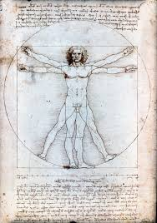

Remplis les cases suivantes

Pourquoi l’unité religieuse de l’Europe est-elle rompue au XVIe siècle?

Les valeurs véhiculées par les humanistes sont :

L’humanisme c’est :

La Renaissance se caractérise par :

Ma compréhension des concepts liés à l’humanisme

À l’aide des questions suivantes, complète le schéma conceptuel de l’humanisme.

* Qu’est-ce que l’humanisme?
* Qu’est-ce que la Renaissance?
* Quelle est l’influence de l’humanisme sur les arts?
* Quelle est la conception humaniste de la science?
* Quelle vision de l’homme les philosophes de la Renaissance ont-ils?
* Vis-à-vis de quoi les philosophes de la Renaissance exercent-ils leur esprit critique?
* Comment l’individu est-il perçu dans une société humaniste?
* Quelles sont les responsabilités des individus?
* Qu’est-ce que la Réforme?

Philosophie

Liberté

Humanisme

Individu

Critique

Science

Art

Renaissance

Réforme

Responsabilité

Les énoncés suivants sont-ils vrai ou faux? Si un énoncé est faux, explique pourquoi.

Vous avez le droit de chercher sur internetThe History of Emojis, or Why That Brand Just Winked at You

|  |  |  |  |
| --- | --- | --- | --- |
| Énoncé | vrai | faux | explication |
| Les savants de la Renaissance veulent aller plus loin que les théories des Grecs et des Romains de l’Antiquité. |  |  |  |
| Ces savants se limitent aux interprétations religieuses des phénomènes naturels. |  |  |  |
| Les humanistes de la Renaissance s’intéressent à plusieurs domaines à la fois. |  |  |  |
| À la Renaissance, la langue latine favorise la diffusion des idées humanistes. |  |  |  |
| À la Renaissance, l’artiste est considéré comme un professionnel et signe ses oeuvres |  |  |  |

DANSE

Titre de l’activité : Routine inspirée du *Zumba*

Consigne à l’élève

La discipline du Zumba est une méthode d’entraînement physique inspirée de différentes danses latino-américaines. Cette semaine, le travail proposé est le suivant :

1. Danse la routine que je te suggère. Elle est accessible en cliquant sur le lien suivant : <https://youtu.be/G7Ke18SHGpg>
2. Fais ensuite une recherche et inspire-toi des routines de Zumba sur Internet. Il y en a beaucoup!
3. Crée ta propre routine de style Zumba, filme-toi et envoie-moi ton travail! On pourra éventuellement apprendre les séquences de chaque élève en classe.
4. Tu peux évidemment profiter des circonstances et enseigner ta routine à ta famille!

* Si tu as des questions, écris-moi!

[Catherine.lachance-paquin@csp.qc.ca](mailto:Catherine.lachance-paquin@csp.qc.ca)

|  |
| --- |
| Information aux parents  À propos de l’activité  Si l’espace est insuffisant pour bouger dans la maison, profitez du beau temps pour danser à l’extérieur ! |
|  |